BÀI 4: ÔN TẬP — THỬ THÁCH NỀN TẢNG 3D
Mô tả chi tiết sản phẩm bài học — Sản phẩm chơi được số 1 — phiên bản 1.1
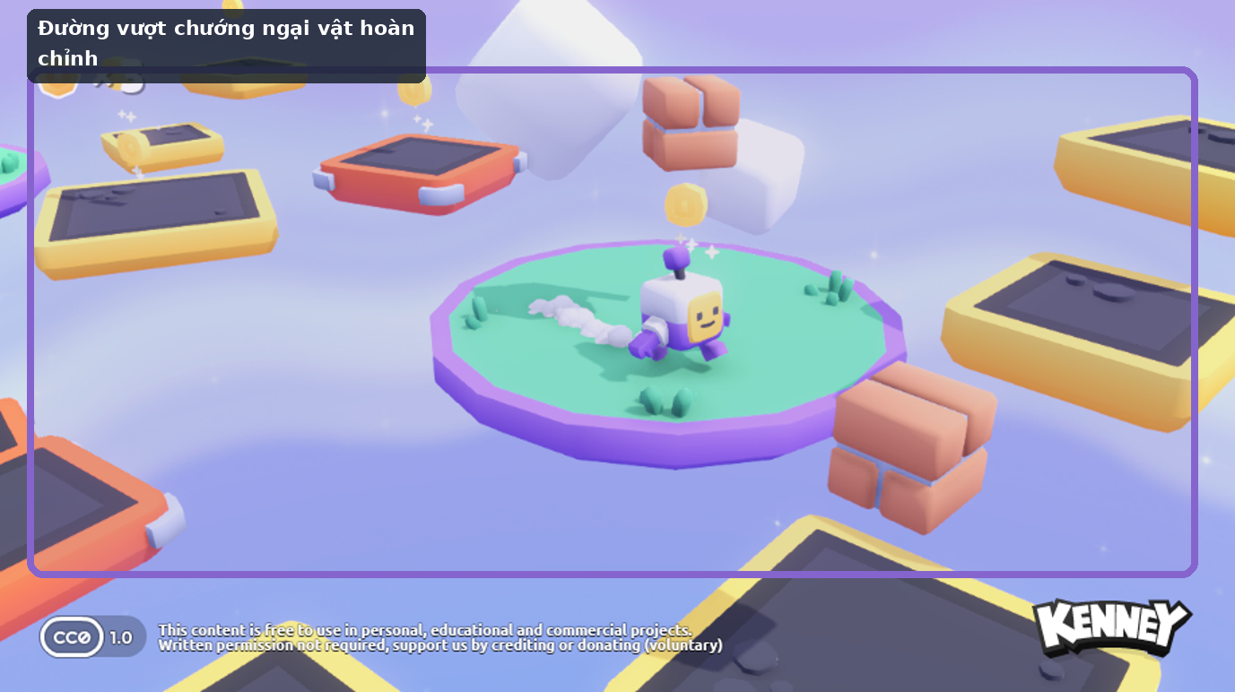
Ảnh chú giải định hướng từ trò chơi nguồn Kenney. Dùng để hình dung sản phẩm; không thay thế ảnh minh chứng từ dự án thật.
Sản phẩm của bài
Người chơi bắt đầu ở khu vực xuất phát, điều khiển nhân vật chạy và nhảy qua chuỗi nền tảng/chướng ngại, sau đó đến khu vực kết thúc. Bài này không thêm kiến thức kỹ thuật cốt lõi mới; trọng tâm là tích hợp, kiểm tra và sửa lỗi.

1. Mục đích của sản phẩm
Học sinh hợp nhất những gì đã làm ở ba bài đầu thành một nguyên mẫu hoàn chỉnh, có thể chơi từ đầu đến cuối và không có lỗi cản trở việc hoàn thành.

2. Học sinh bắt đầu từ đâu?
- Kết quả của bài 1: cấu trúc màn chơi và góc quan sát.
- Kết quả của bài 2: điều khiển nhân vật.
- Kết quả của bài 3: nhảy, trọng lực, va chạm và đoạn thử thách.

3. Sản phẩm sau bài phải có những thành phần nào?
Thành phần | Trạng thái cần đạt sau bài
Đường chơi hoàn chỉnh | Có điểm bắt đầu, chuỗi thử thách và điểm kết thúc có thể nhận biết.
Điều khiển thống nhất | Di chuyển và nhảy hoạt động đồng thời, không xung đột.
Máy quay theo dõi | Góc nhìn cho phép quan sát đủ để dự đoán vị trí hạ cánh.
Sửa lỗi | Có ít nhất một lỗi hoặc điểm gây cản trở được phát hiện, chỉnh sửa và kiểm tra lại.

4. Người chơi sẽ trải nghiệm sản phẩm như thế nào?
- Chạy thử nguyên mẫu từ đầu tới cuối mà chưa chỉnh sửa.
- Ghi vị trí không thể vượt, va chạm sai, máy quay khó nhìn hoặc điều khiển chưa phù hợp.
- Chọn vấn đề quan trọng nhất làm người chơi không thể hoàn thành.
- Sửa đúng phần gây lỗi.
- Chơi lại toàn tuyến để kiểm tra lỗi đã hết và phần khác không bị hỏng.

5. Kiến thức bắt buộc học sinh phải hiểu trong bài
- Không mở kiến thức kỹ thuật mới. Học sinh củng cố cấu trúc cảnh, điều khiển, vectơ chuyển động, vật lý nhân vật, điều kiện nhảy, va chạm và máy quay bằng cách dùng chúng cùng lúc trong một sản phẩm.
- Trọng tâm mới về cách làm việc là kiểm tra sản phẩm theo đường đi thực tế của người chơi: bắt đầu, vượt từng thử thách, tới đích và xác định vị trí gây lỗi.

6. Kiến thức từ bài trước được dùng lại
- Toàn bộ kiến thức và kỹ năng của ba bài đầu được sử dụng lại.

7. Phần nào học sinh làm, phần nào chương trình cung cấp?
- Học sinh chịu trách nhiệm cho phần tích hợp và sửa lỗi trên những thành phần đã học.
- Không lấy phần kỹ thuật chương trình cung cấp làm minh chứng năng lực cá nhân.
Nguyên tắc sở hữu
Một chức năng chạy được hoặc một tài sản đẹp do chương trình cung cấp không tự động trở thành minh chứng năng lực cá nhân. Minh chứng phải gắn với phần học sinh thực sự tạo, chỉnh sửa có ý nghĩa, kiểm thử hoặc giải thích được.

8. Yêu cầu hình thức và khả năng sử dụng
- Nhân vật và đường chơi phải dễ nhìn, màu sắc/nền không che vị trí hạ cánh.
- Máy quay phải cho phép quan sát hướng đi và chướng ngại chính.
- Các nền tảng phải có hình dạng/biên rõ để người chơi biết vùng có thể đứng.

9. Khi nào sản phẩm được coi là hoàn thành?
☐ Có điểm bắt đầu, chuỗi thử thách và điểm kết thúc có thể nhận biết.
☐ Di chuyển và nhảy hoạt động đồng thời, không xung đột.
☐ Góc nhìn cho phép quan sát đủ để dự đoán vị trí hạ cánh.
☐ Có ít nhất một lỗi hoặc điểm gây cản trở được phát hiện, chỉnh sửa và kiểm tra lại.
☐ Học sinh có thể nói bằng lời của mình sản phẩm đã thay đổi gì và vì sao phần đó hoạt động.

10. Những kết quả chưa được chấp nhận
- Thêm cơ chế kỹ thuật mới để “làm đẹp” nhưng nguyên mẫu cũ vẫn chưa ổn định.
- Chỉ sửa hình thức mà vẫn còn lỗi khiến trò chơi không thể hoàn thành.
- Không có bằng chứng trước/sau cho lỗi đã sửa.

11. Hình ảnh và minh chứng phải thu từ dự án thật
Minh chứng thực tế cần thu
Các mục dưới đây phải được chụp từ dự án thật sau khi chạy thử. Ảnh tham chiếu Kenney và sơ đồ trong tài liệu chỉ dùng để minh họa, không thay thế minh chứng.
Ảnh/đoạn quay 1: Ảnh toàn bộ nguyên mẫu hoặc ảnh điểm bắt đầu và điểm kết thúc.
Ảnh/đoạn quay 2: Ảnh trước khi sửa lỗi và sau khi sửa lỗi.
Ảnh/đoạn quay 3: Video hoặc chuỗi ảnh chứng minh có thể chơi từ đầu đến cuối.
Ảnh/đoạn quay 4: Mô tả ngắn vấn đề, nguyên nhân và cách kiểm tra lại.

12. Sản phẩm này đóng góp gì vào sản phẩm học phần?
Đây là mốc nguyên mẫu đầu tiên của học phần. Nó trở thành nền kỹ thuật để Bài 5–8 bổ sung vật phẩm, nguy hiểm, giao diện và luật thắng.

